С целью развивать и выявлять одаренных детей через творческих способностей и познавательности активности учащихся. С 1- 8 февраля в гимназии был объявлен конкурс рисунков, поделок и плакатов.
На конкурсе рисунков принимали участие учащиеся 1-2 классов, в конкурсе поделок участвовали 3-4 классы и в конкурсе плакатов 5-7 классы.

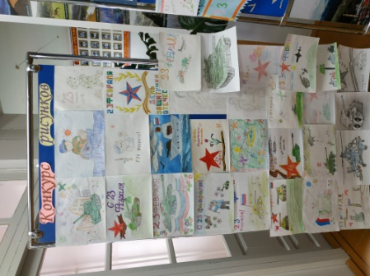
Все конкурсы были оценены согласно следующим критериям:

- качество, сложность и оригинальность работ;
-яркость и точность образов;

Итоги конкурса рисунков:
1 место – Джигараева Асият - 2 «а» класс
2 место – М- саидов Мухаммад – 1 «б» класс
2 место – Хубаев Саид – 2 «в» класс
3 место – Таймасханова Айшат – 2 «б» класс
3 место – Гаджиева Айшат – 2 «б» класс

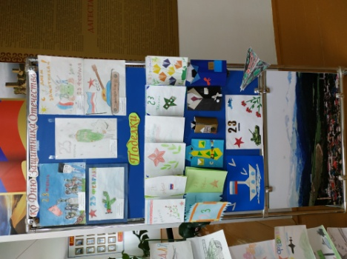
Композиция
1 место – Гайтимиров Хабиб – 3 «а» класс
2 место – Эмечов М-паша – 3 «в» класс
3 место – Лахитова Айшат – 3 «б» класс

Итоги конкурса поделок:
1 место – Хайрулаев Аюб – 3 «а» класс
2 место – Назаева Аминат – 3 «б» класс
3 место – Нуцалов Ибрагим – 4 «а» класс
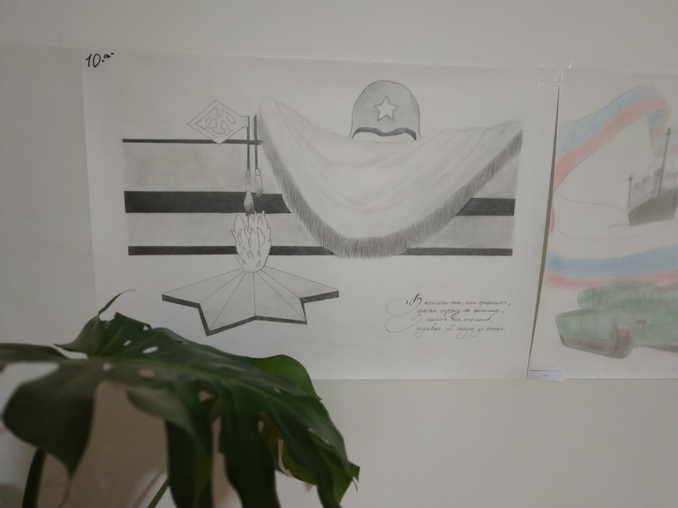
3 место – Абакарова Нурипат – 3 «б» класс

